辽宁省辽阳市第九中学八年级物理下册《7.2力的测量》导学案（北师大版）

【学习目标】
1．知道力的单位、简称、符号．
2．说出弹簧测力计的构造、原理和作用．会正确使用弹簧测力计测量力的大小
☆课前复习☆
（1）力是物体间的相互_________，力不能离开_________而独立存在。如马拉车，马对车施加力的________，施力物体是__________，受力物体是__________；同时，车也对马施加一个方向______的力，施力物体是___________，受力物体是____________。
（2）力的单位是__________，简称__________，符号是__________，这是为了纪念伟大的物理学家__________。
（3）力的三要素指的是：_____________、______________和________________。
（4）能精确描述力的三要素的作图方式是________________，能粗略描述力的三要素的作图方式是____________。
（5）力的作用效果是能改变物体的__________和__________。
【课前预习】
1、弹簧受到拉力或压力而发生__________，在一定范围内，拉力或压力越大，弹簧的__________越大。为什么要在一定范围内？（ ）
2、如何使用测力计？___________________________________________________
【 动手一试】
组内同学每人用测力计测量手边的一件学习用品，组内交流评议使用过程中存在的问题。

【质疑探究】
(1)弹簧测力计的原理是什么？[来源:学|科|网Z|X|X|K]

(2)在使用弹簧测力计前要观察什么？若指针不是指在零位置怎么办？

(3)在称量时应注意什么？
①所测的力能否超过它的量程？为什么？

②称量时，若弹簧秤与外壳发生摩擦，对称量结果有无影响?应该怎么办?
③若所使用的弹簧秤的弹簧不能自由伸缩了，还能用它继续称量吗?为什么?

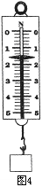
【小试身手 轻松过关】
2.如图4所示，弹簧测力计的分度值是 ，测量范围是______，
指针所示被测物重力是_____N．
3．弹簧测力计的弹簧在端点断裂了，小红把断裂的那一小段去掉，将剩余部分重新安排好，并校准零点，用这个弹簧测力计测量力的大小为测量值甲，与断裂前的测量值乙比较，甲_______乙.( > < = )

4、如下图所示，一根弹簧一端挂在墙上，用F=490N的力拉另一端，弹簧伸长了20cm。如果改为两个人分别拉弹簧的两端，把它也拉长了20cm，则每个人各自用的力F₁= ，F₂= 。
F
F₁
F₂

5.如图12-7所示，当弹簧测力计吊着一磁体，沿水平方向从水平放置的条形磁铁的A端移到B端的过程中，能表示测力计示数与水平位置关系的是图12-8中的（ ）

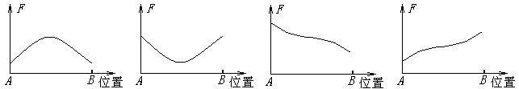
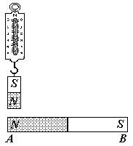
[来源:Z*xx*k.Com]
图12-7
图12-8
A B C D
[来源:Zxxk.Com]

【能力拓展】
- 如右上图1测力计不小心被同学挂反了，在不挂重物是弹簧测力计的示数是0.2N，而挂上重物时弹簧测力计的示数1.6N,则下面物体的拉力实际______N.
2.如右图用F=4N的力拉弹簧测力计B，然后用同样大小的力用弹簧测力计A拉B,则弹簧测力计A的示数______N,弹簧测力计B的示数______N。
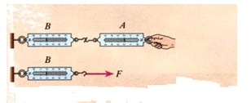
[来源:学,科,网Z,X,X,K]

课后反思

